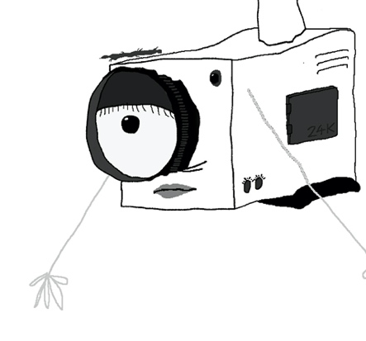
Begriffs-Quiz

Schreibe die Begriffe zu den passenden Erklärungen:

sexistisch – pervers – sexy – pornografisch – sexuell

…………………………..…: sich sexuell attraktiv und anziehend fühlen oder eine andere Person oder Sache so einschätzen

…………………………..…: wird verwendet, um etwas als nicht natürlich, nicht oder abstoßend zu bezeichnen

…………………………..…: Texte oder Bilder, die sexuelle Handlungen oder Großaufnahmen von Genitalien zeigen und die der sexuellen Erregung dienen sollen

…………………………..…: hat mit Sexualität (Erotik, Begehren, Erregung …) zu tun

…………………………..…: diskriminierende oder beleidigende Aussagen oder Handlungen gegenüber Mädchen und Frauen aufgrund ihres Geschlechts; Benachteiligung von Frauen und Mädchen gegenüber Jungen und Männern

